
4*+ NEHİR GEMİSİ SEINE COMTESSE İLE
‘YILBAŞI’NDA PARİS’’
SEİNE NEHRİ & NORMANDİYA KIYILARI
Paris – Les Andelyes – Caudebec-en-Caux – Rouen(1)
Conflans-Sainte-Honorine(1) – Paris(2)

27 ARALIK 2026 / 7 Gece 8 Gün
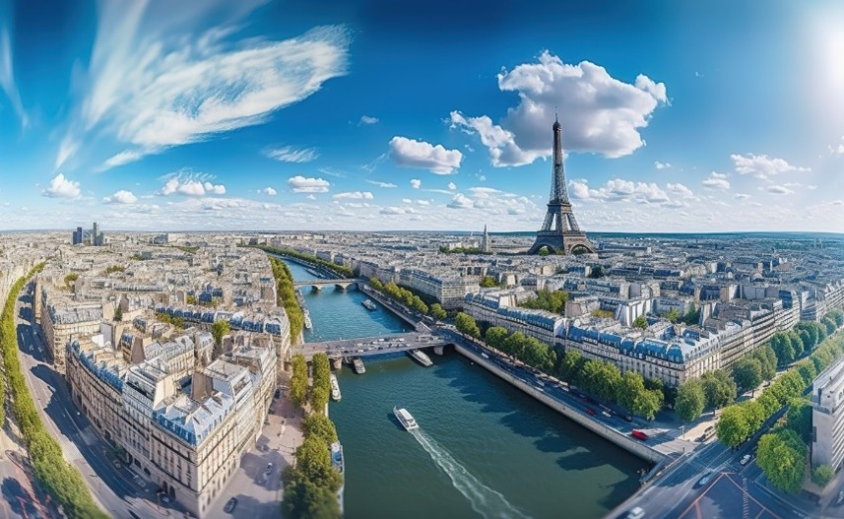
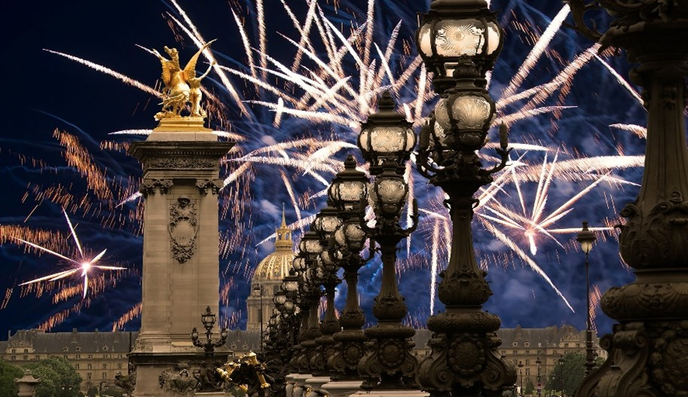

01. Gün / 27.12.2026 İSTANBUL HAVALİMANI – PARİS (FRANSA)
İstanbul Havalimanı Dış Hatlar Terminali, Türk Havayolları kontuarı önünde saat 09.30’da buluşma. Check-in, pasaport ve gümrük işlemleri sonrası Türk Havayolları’nın TK 1823 no’lu seferi ile saat 10.35’te Paris’e hareket. Yerel saat ile 12.20’de varış. Havalimanında bizleri bekleyen aracımız ile bulunduğu Paris limanına transfer ve check-in işlemlerinin ardından kabinlere yerleşme ve serbest zaman. Gemimiz bu akşam saat 22.00 ‘de limandan hareket edecektir. Geceleme gemimizde.

02. Gün / 28.12.2026 LES ANDELYES *Vernon & Seine Vadisi Turu
Gemimiz öğlen saat 12.00’de Les Andelyes limanına yanaşacaktır. Gemide alınacak öğle yemeği sonrası arzu eden misafirlerimiz ile birlikte ekstra olarak düzenlenecek Vernon & Seine Vadisi Turu için gemiden hareket ediyoruz. İlk durağımız, Seine Nehri kıyısında, tarih ve doğanın iç içe geçtiği büyüleyici kasaba Vernon olacak. Ortaçağ mimarisi, sanatsal mirası ve huzurlu atmosferiyle Normandiya'nın tüm kültürel özelliklerini yansıtan Vernon’un sakin sokaklarını ve yemyeşil çevresini keşfedeceğiz. Vernon'un tarihi 9. yüzyıla kadar uzanır. Kasabanın her köşesinde zengin geçmişinin izlerini görebilir ve dar sokaklarında dolaşırken 15. ve 16. yüzyıllara ait yarı ahşap evleri görebilirsiniz. Gezilecek yerler arasında Eski Merkez, Gotik mimarinin etkileyici örneği Notre-Dame Kolej Kilisesi, Vernon’un ikonik sembolü olan nehrin üzerindeki Eski Değirmen ve kasabanın eski tahkimatlarının kalıntısı olarak şehir üzerinde yükselen Arşiv Kulesi bulunuyor. Ardından Vernon merkezine sadece 5 dakika uzaklıktaki Château de Bizy’ye geçiyoruz. “Normandiya’nın Küçük Versailles’ı” olarak anılan bu şatoyu panoramik olarak geziyoruz. Ardından Fransa’nın “Les Plus Beaux Villages” yani “En Güzel Köyler” listesinde yer alan La Roche-Guyon’u ziyaret ediyoruz. bu özel köy, kayaların içine oyulmuş şatosu, Seine kıyısı yürüyüş alanları ve manzara noktalarıyla dikkat çeker. Programın devamında gemimizin bulunduğu Les Andelys’teki ünlü Château Gaillard, yani Aslan Yürekli Richard Şatosu’na uğruyoruz. Seine Nehri’nin kıvrımlarını kuş bakışı gören panoramik seyir noktası, turun en etkileyici duraklarından birisi olacaktır. Araçla zirveye kadar çıkıldıktan sonra kısa bir yürüyüşle muhteşem manzara izlenebilir.. Turumuz sonrası gemimize transfer. Gemimiz bu akşam saat 20.00’de limandan edecektir. Geceleme gemide.

03. Gün / 29.12.2026 CAUDEBEC-EN-CAUX *Aziz Martin de Boscherville Manastir ve Bahçeleri - ROUEN
Gemimiz sabaha karşı saat 04.00’te Caudebec-en-Caux limanına yanaşacaktır. Gemide alınacak kahvaltı sonrası arzu eden misafirlerimiz ile birlikte ekstra olarak düzenlenecek Saint Georges de Boscherville Manastırı turu için özel aracımız ile gemiden hareket ediyoruz. İlk olarak Saint-Martin-de-Boscherville köyünün kalbinde bulunan Saint Georges de Boscherville Manastırını ziyaret ediyoruz. Geçmişi 12. yüzyıldan kalma olan Papaz evi, manastır malikanesi, Benedictine manastırı turumuz esnasında görülecek yerler arasındadır. Saint Georges Manastırı'nı ziyaret ettikten sonra meyve ağaçları, çiçekler, şifalı bitkiler ile dolu muhteşem bahçelerini keşfetmeye devam edeceğiz. Turumuz sonrası gemimize dönüş. Gemimiz saat 15.00’te Rouen limanına hareket edecek olup saat 19.00’da Rouen limanına yanaşacaktır. Arzu eden misafirlerimiz akşam yemeği öncesinde bu güzel şehirde vakit geçirebilir. Gemimiz bu gece Rouen limanında demirli kalacaktır. Geceleme gemide.

04. Gün / 30.12.2026 ROUEN *Rouen & Honfleur & Deaville & Trouville Normandiya Kıyıları Turu
Rouen limanında demirli bulunan gemimizde alınacak kahvaltı sonrası arzu eden misafirlerimiz ile birlikte ekstra olarak düzenlenecek ve tam gün sürecek Rouen & Honfleur & Deaville & Trouville Normandiya Kıyıları Turu için özel aracımız ile gemiden hareket ediyoruz. Savaşlarda yaşanan bombalamalara rağmen Rouen, trafiğe kapalı caddelerle kesişen tarihi bölgesinin kalbinde orta çağdan kalma çok sayıda binayı korumuştur. Rouen turumuz sonrası Normandiya bölgesinin yıldız köy ve kasabalarını gezeceğimiz turumuzda ikinci durağımız Honfleur olacaktır. Tarihi limanı, tuz depoları, balıkçı evleri, ahşap kilisesi ve rengarenk sokakları arasında gezecek, eski denizcilerin hikayelerini dinleyeceğiz… Akabinde meşhur Deauville, zamanında Fransa sosyetesinin, Hollywood yıldızlarının tatil beldesi bu şehir özellikle uçsuz bucaksız kum plajı akıllarda kalacak, günümüze hemen karşısındaki kardeş şehir Trouville ile devam ediyoruz, plaja nazır konumdaki muhteşem villaları keşfedeceğiz. Turumuz sonrası gemimize dönüş. Gemimiz bu akşam saat 18.00’de limandan hareket edecektir. Geceleme gemide.

05. Gün / 31.12.2026 CONFLANS-SAINTE-HONORINE *Chantilly Şatosu – PARİS *Moulin Rouge Kabaresi
Gemimiz sabah saat 08.00’de Caudebec-en-Caux limanına yanaşacaktır. Gemide alınacak kahvaltı sonrası özel aracımız ile ekstra olarak düzenlenecek Chantilly Şatosu turumuz için gemiden hareket ediyoruz. Chantilly Şatosu, Fransa'nın kültürel mirasının tacındaki en güzel mücevherlerden biridir. Olağanüstü bir kaderi olan bir adamın eseridir: Fransa'nın son Kralı Louis-Philippe'in oğlu, Aumale Dükü Henri d'Orléans. Zamanının en büyük koleksiyoncusu olarak kabul edilen bu prens, Chantilly'yi sayısız şaheserinin ve değerli el yazmalarının sergilendiği yer haline getirmiştir. Şato yüzyıllar boyunca varlığını sürdürmüş ve Aumale Dükü'nün 1886'da Institut de France'a hediye ettiği zamanki haliyle kalmıştır; bu da onu bir prenslik ikametgahının kalbine doğru zamanda yolculuk yapmak için mükemmel bir yer haline getirir. Aumale Dükü, seçkin selefleri olan Condé Prensleri'ne saygı duruşunda bulunarak koleksiyonunu barındıran oda serisine "Condé Müzesi" adını vermiştir. Tur sonrası gemimize dönüş. Gemimiz saat 12.00’de Paris’e hareket edecek olup saat 18.30’da Paris limana varacaktır. Gemide düzenlenecek Yılbaşı Özel Yemeği ve kutlamasıyla, muhteşem Seine Nehri manzarası eşliğinde yeni yıla gireceğiz. Geceleme Paris limanında ki gemide.

06. Gün / 01.01.2027 PARİS *Paris Şehir Turu & Moulin Rouge Kabaresi
Gemide alınacak geç kahvaltı sonrası arzu eden misafirlerimiz ile birlikte ekstra olarak düzenlenecek ve tam gün sürecek Paris Şehir Turu için özel aracımız ile gemiden hareket ediyoruz. Opera Meydanı ve Binası, Tuilleries Bahçeleri, Concorde Meydanı, dünyaca ünlü alışveriş caddesi Champs-Elysées, Zafer Takı (Arc De Triomphe), Eiffel Kulesi (kuleye çıkılmayacak), Askeri Müze, Meclis binası, Napoléon'un Mezarı, Louvre Sarayı Bahçesi, Millet Meclisi Binası, Notre Dame Kilisesi, Grand Palais, Petit Palais, Chaillot Sarayı, Vendome ve Trocadero Meydanları görülecek yerler arasındadır. Tur sonrası gemimize dönüş ve akşam yemeği gemide. Arzu eden misafirlerimiz gemide alınacak akşam yemeği sonrasında ekstra olarak düzenlenecek Moulin Rouge Kabaresi izlemek için özel aracımız ile birlikte gemimizden hareket ediyoruz. Moulin Rouge (Kırmızı Değirmen), 6 Ekim 1889 yılında Joseph Oller ve Charles Zidler tarafından inşa edilen bir kabaredir. Paris'in 18. bölümünde bulunan Moulin Rouge, French cancan adlı gösteriyle ünlü olmuştur. Her akşam tüyler, pullar ve yapay elmaslardan oluşan bir girdap, Paris'in sembolik kabaresi Moulin

Rouge'da esiyor ve muhteşem revü gösterisi "Féerie" dört muhteşem perdede sahne alıyor. Moulin'in uykulu bahçelerinden, Endonezya'daki bir korsan gemisinin güvertelerine, gezici bir sirkle karşılaşmalara ve ardından 1900'lerden günümüze Paris nostaljisine dönüş... Moulin Rouge, aile, arkadaşlar veya romantik bir baş başa güzel bir akşamda bizi büyüleyici bir evrende yolculuğa çıkarıyor. Kabare sonrası gemimize transfer. Geceleme Paris limanında demirli bulunan gemimizde.

07. Gün / 02.01.2027 PARİS *Versay Sarayı & La Vallée Village Outlet Turu
Gemide alınacak kahvaltı sonrası arzu eden misafirlerimiz ile birlikte ekstra olarak düzenlenecek Versay Sarayı ve ardından düzenlenecek La Vallée Village Outlet Turları için özel aracımız ile gemiden hareket ediyoruz. İlk olarak Versay Sarayı'na uzanan kraliyet yolculuğu için limandan hareket ediyoruz. Gösterişli bir dekor ve görkemli mobilyalarla süslenmiş, özenle korunmuş odaları keşfederken Fransız kraliyetinin ihtişamını deneyimleyeceğiz. Tarihin parıldayan her yüzeye yansıdığı görkemli Aynalar Salonu'nda dolaşacağız. Versay Sarayı'nı ziyaret etmek, Fransız hükümdarlarının görkemli dünyasına büyüleyici bakış açısı kazandırarak, onun zamansız güzelliğine ve tarihi önemine hayran kalmanızı sağlar. Versay Sarayı gezimizin ardından turumuzun ikinci kısmı olan La Vallée Village Outlet turumuz için hareket ediyoruz. Paris’in dışında, Val d’Europe bölgesinde yer alan La Vallée Village, açık hava konseptli prestijli bir outlet köyüdür. La Vallée Village, yaklaşık 120 butik mağazaya ev sahipliği yapar; Gucci, Prada, Burberry, Valentino gibi üst düzey markaların yanı sıra Sandro, Maje, Longchamp ve Michael Kors gibi butik tarzda markaları da bulabilirsiniz.Bu mağazalarda eski sezon ürünleri, outlet fiyatlarıyla –%30 ila –%60 oranında indirimlerle – satın almak mümkün . Outlet, renkli cepheleri, araba trafiğine kapalı sokakları ve yürünebilir düzeniyle adeta küçük bir Fransız köyü havası sunar . Ayrıca mağazalarda sunulan "village" sistemi sayesinde aynı zamanda ekstra kampanyalara ve özel kuponlara ulaşabilirsiniz Outlet köyünde alışveriş molaları için bir dizi kafe ve restoran mevcuttur; Pierre Hermé, Ladurée, Prêt à Manger gibi tanınmış markalarla birlikte Menu Palais gibi otantik yemek seçenekleri de sunuluyor. Turumuzun ardından gemimize transfer. Geceleme Paris limanında demirli bulunan gemimizde.

08. Gün / 03.01.2027 PARİS – İSTANBUL HAVALİMANI (TÜRKİYE)
Gemide alınacak kahvaltı sonrası gemiden çıkış işlemleri ve limanda bizleri bekleyen aracımız Paris Havalimanına transfer. Check-in, pasaport ve gümrük işlemleri sonrası Türk Havayolları’nın TK 1824 no’lu seferi ile saat 13.50’de İstanbul Havalimanı’na hareket. Yerel saat ile 19.25’te varış ve programın sonu.

TUR ÜCRETİ (Kişi Başı) | Erken Rezervasyon İndirimi !  (30 Nisan tarihine kadar geçerli)
Panoramik Açılmaz Camlı Kabin - Orta Kat (14 m2) | 1999 Euro | 1799 Euro
Tek Kişi Farkı | 1.299 €
Panoramik Açılır Camlı Deluxe Kabin - Orta Kat (14 m2) | 2299 Euro | 2099 Euro
Tek Kişi Farkı | 3.599 €
French Balkonlu (Yukarıdan Açılır) Kabin - Üst Kat Arka Kısım (14 m2) | 2399 Euro | 2199 Euro
Tek Kişi Farkı | 3.699 €
French Balkonlu (Yukarıdan Açılır) Kabin - Üst Kat (14 m2) | 2499 Euro | 2299 Euro
Tek Kişi Farkı | 3.799 €
Havalimanı & Liman Vergileri | DAHİL !
3/4. Kişi (yetişkin & çocuk) | Sorunuz
Vize Bilgisi | Çok Girişli Schengen Vizesi
Önemli Not: Yukarıdaki fiyatlar bilgi amaçlı olup, satış anında güncel fiyat listesi ile kontrol edilmelidir.
İptal Şartları
Gemi şirketinin iptal şartlarına göre; seyahate 120 gün kala yapılan iptallerde, hizmet bedeli olarak kişi başı 100.- Euro, 120 - 90 gün kala toplam tutarın % 25 ' i, 89 - 60 gün kala % 50'si, 59 - 30 gün kala % 75 'i, 29 – 0 gün kala yapılan iptallerde 100% yanmaktadır. Uçak bileti iptali ayrı yansıtılacaktır.

Gemi (*) işareti ile belirtilen limanlara yanaşamamaktadır. (*) İşareti ile belirtilen şehir ve kasabalara ekstra tur ile gidilebilir veya misafirlerimiz kendi imkanları ile gidebilirler..

FİYATLARIMIZA DAHİL OLAN HİZMETLER
* Türk Havayolları ile İstanbul – Paris – İstanbul arası ekonomi sınıfı uçak biletleri
* 2001 Yılında suya indirilip 2019 yılında tamamen yenilenen Nicko Cruises firmasına ait 4*Superior Nehir gemisinde, 7 gece tam pansiyon konaklama (Tam pansiyon dahilinde ki servis gemiye biniş günü Akşam yemeği ile başlayıp, gemiden iniş günü kahvaltı ile son bulmaktadır)
* Tecrübeli Türkçe Rehberlik Hizmeti
* Ücretsiz Wi-Fi İnternet Hizmet
* Gemide tüm gün kahve & çay istasyonu ve beş çayı ikramları
* Hoş geldiniz Kokteyli
* Kaptan’ın Gala Kokteyli, Gala Özel Menüsü
* Geminin biniş ve iniş günü bagaj taşıma servisi
* Havalimanı & Liman vergileri
* Programda belirtilen tüm transferler
* Seyahat Sağlık ve Mesleki Sorumluluk Sigortası

FİYATLARIMIZA DAHİL OLMAYAN HİZMETLER
* Kişisel harcamalar (Telefon, kuru temizleme, internet vb.)
* Gemi veya rehberiniz tarafından organize edilecek tüm ekstra turlar
* Vize ücreti
* Yurtdışı çıkış harcı
* Personel Bahşişleri (Nakit olarak gemide ödenir)
* İptal Teminatlı Seyahat Sağlık Sigortası Kişi Başı +60 Euro (70 yaş ve üstü yolcular için sigorta sür primi uygulanır)

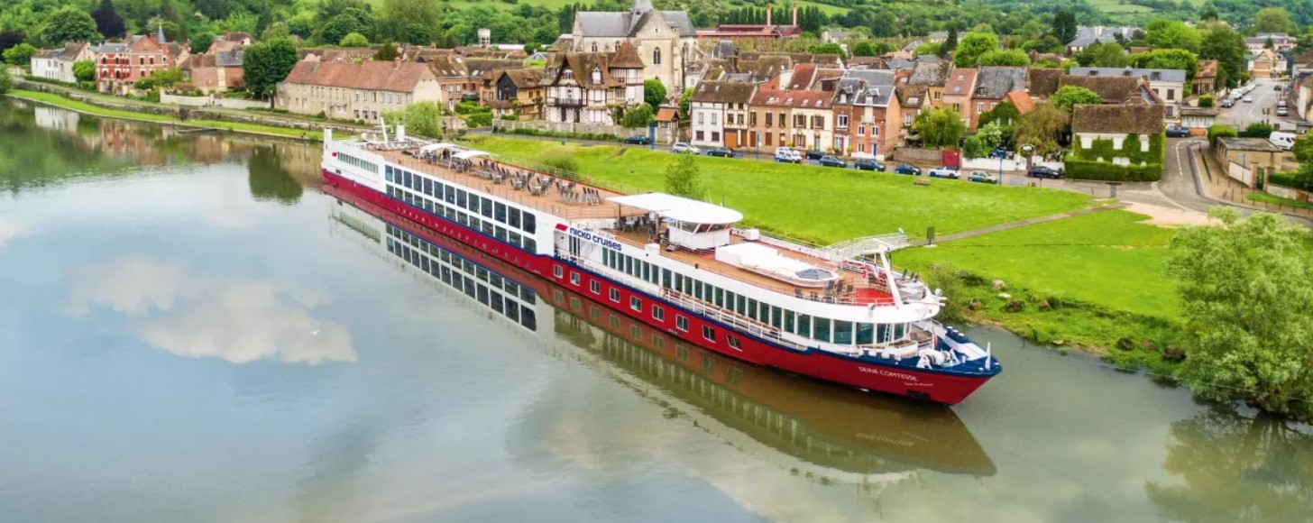

4* SUPERIOR SEINE COMTESSE GEMİSİNİN ÖZELLİKLERİ
2001 yılında seferlerine başlayıp 2019 yılında tamamen yenilenen gemimizin Uzunluğu 114m, genişliği 11m, yüksekliği 5,85m ve toplam 3 katlı olan gemide 75 kabin bulunmaktadır ve yolcu kapasitesi 150 olarak belirlenmiştir.
Tüm kabinlerde; klima, Tv, telefon, kasa, saç kurutma makinası, kıyafet askısı, havlu, şampuan gibi imkanlar mevcuttur.
Yaklaşık 40 güler yüzlü personelin sizlere hizmet vereceği gemimizin en üst katı olan Sun Deck’de ücretsiz olarak güneşlenme şezlongları ve jakuzi havuzu (yüzme havuzu değildir, 2-3 kişilik serinleme havuzudur) ile nehrin keyfini doyasıya çıkarabilirsiniz.
*Suite kabinler haricindeki kabinlerde Terlik ve Bornoz bulunmamaktadır.

Üst Kat French Balkonlu Kabin (Yukarıdan Açılır) (14 m²)
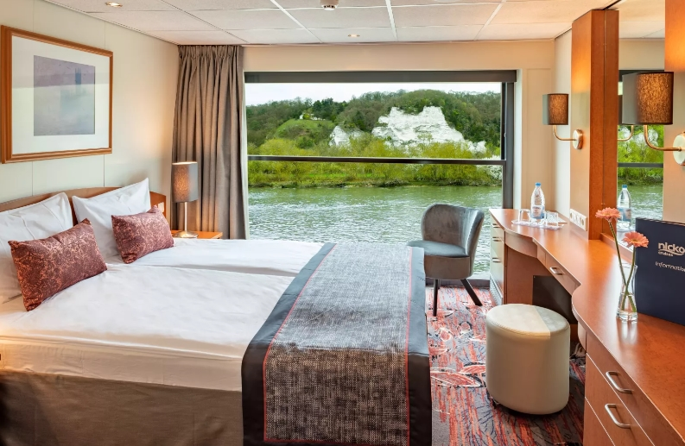

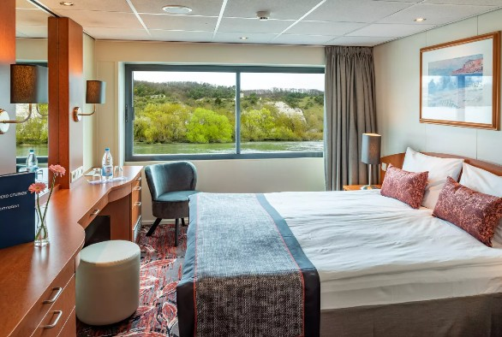
Panoramik Açılablilir Camlı Deluxe - Orta Kat Kabin (14 m2)

Dış Kabin - Alt Kat (11 m2)
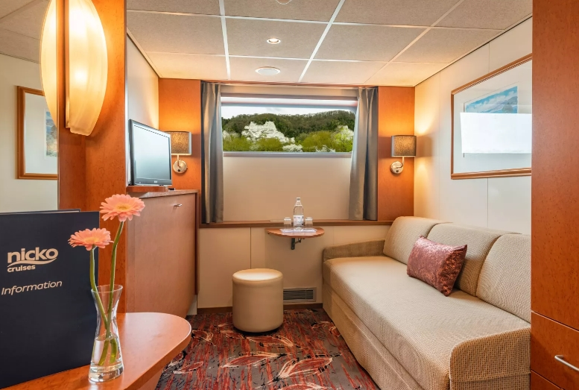

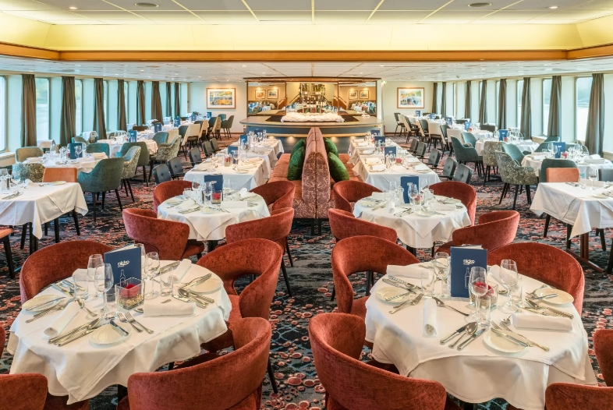
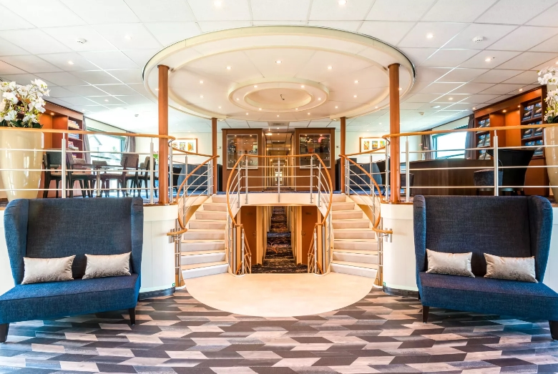
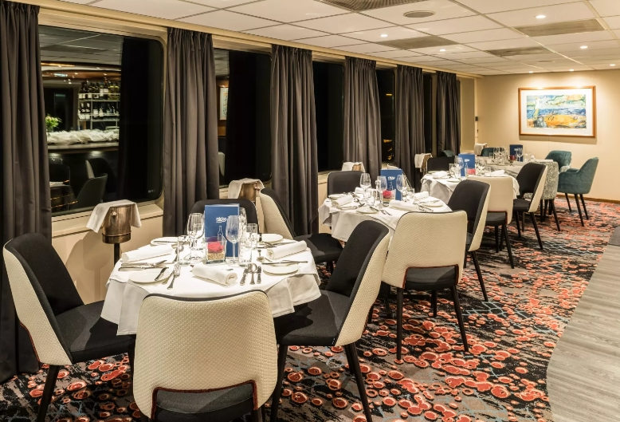
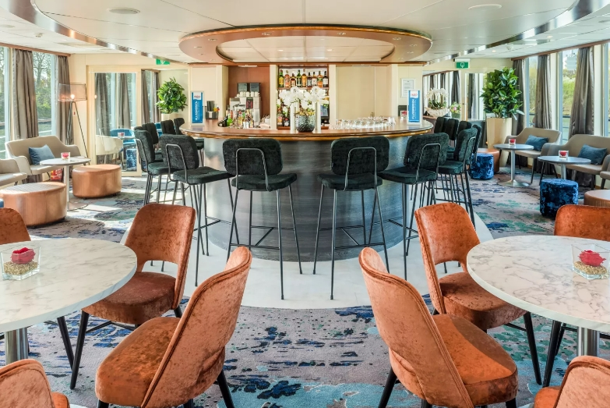

NOTLAR VE BİLMENİZ GEREKENLER;
*Programda belirtilen saatler havayolu ve gemi firmasından alınmıştır. Saatlerde oluşabilecek herhangi bir değişiklikten acentemiz sorumlu değildir. Dolayısıyla herhangi bir saat değişikliği durumunda acentemiz programın içeriğini düzenleme hakkını saklı tutar. Ayrıca deniz & nehir turlarımızda ani gelişen liman şartları, kötü hava şartları, su seviye değişimi, deniz & nehir trafiği, nehir seviye havuzlarındaki grev vb. mücbir sebeplerden ötürü gemi firması ve gemi kaptanı programda değişiklik yapma hakkına sahiptir. Bu değişikliklerden acentemiz sorumlu olmayacaktır.
*Tura başlangıç için acentemiz tarafından bildirilen saatlerde belirtilen havalimanında ya da geminin yanaşacağı limanda hazır bulunmayan, uçağı ya da gemiyi kaçırarak binemeyen yolcuların seyahati gerçekleştirememelerinden
acentemiz sorumlu olmayacaktır. Uçağı ya da gemiyi kaçıran yolcuların tura yeniden dahil olmaları için gerekli olacak ulaşım masrafları kendilerine aittir.
*Gemi turlarında gemi işletmecesi bir başka firma olup, işletmecinin Uluslararası Denizcilik Kuralları gereği yetkilisi kaptandır. Gemilerin seferleri sırasında ani gelişen liman şartları, kötü koşulları, su seviyesi değişimi, deniz nehir trafiği ve nehir seviye havuzlarının çeşitli sebeplerle çalışmamasından dolayı, gemi işletmecesi ve gemi kaptanı
programda değişiklik yapabileceği gibi seferi de iptal edebilecektir. Bu durumlarla ilgili olarak alternatif programlar sunulacak olup, değişiklikler ile ilgili Acenta’nın herhangi bir sorumluluğu bulunmayacaktır.
*Uçak yolculuğu esnasında her yolcunun kabin içine maksimum 8 kg ve 40 cm (yükseklik) x 23 cm (en) x 55 cm (boy) ebatlarında bir parça eşya alma hakkı vardır. Bununla birlikte her yolcu uçağın bagajına vermek kaydıyla yanına 1 adet valiz alabilme hakkına sahiptir. Bu valizin izin verilen ücretsiz kilo sınırı havayolu şirketi, uçuş güzergahı ve biletin sınıfına göre değişkenlik göstermektedir. Uçuş öncesi lütfen biletinizden veya acentemizden teyit ediniz.
*Gemiye yapılan check-in esnasında istisnasız her yolcunun (çiftlerde sadece 1 kişi) manyetik “cruise card”larını alırken kredi kartını ibraz etmesi veya nakit depozit yatırması gerekmektedir. Bu ibraz sonucunda her kredi kartından kişi başına ortalama 300 USD’lik bir provizyon çekimi yapılacaktır. Bunun nedeni sizler gemiye check-in
yaptıktan sonra seyir esnasında gemi içinde yapacağınız ekstra harcamalar içindir. Gemi içindeki ekstra harcamalarınızı check-in esnasında sizlere verilmiş olan bu manyetik cruise card ile yapabileceksiniz.

Gemide casino haricinde hiç bir yerde nakit para geçmemektedir. Tüm harcamalarınızı odalarınızdaki interaktif televizyonlardan, gemi içerisindeki interaktif ekranlardan veya resepsiyondan takip edebilirsiniz.
*Gemiye alkollü içki, ütü, saç kurutma makinası, kettle, biberon ısıtıcı, elektrikli battaniye vb. eşyalar sokmak kesinlikle yasaktır. Her kabinde saç kurutma makinası bir çok kabinde kettle mevcuttur.
*Gemi seyahatimizin başlangıcında valizleriniz için belirli renklerde valiz etiketleri tahsis edilecektir. Bu etiketlerin eksiksiz doldurulması valizlerinizin kabinlerinize doğru olarak gelmesi açısından son derece önemlidir.
*Valizleriniz geminin ilk kalkış gününde akşam geç vakite kadar kabinize gelmeyebilir. Bu yoğunluk ve kalabalıktan kaynaklanan, kesinlikle geminin sorumluluğunda olan bir durumdur. Bu yüzden gemiye bineceğiniz ilk gün önemli ihtiyaçlarınızı küçük bir el çantasına koyup yanınıza almanızda fayda vardır.
*Acil bir durumda tahliye prosedürlerini tanımanız açısından seyahatinizin ilk günü çok kısa sürecek bir güvenlik tatbikatı ve brifingi yapılacaktır. Katılımı son derece önemlidir. Tatbikattaki buluşma noktasına rehberleriniz ve odanızdan sorumlu gemi çalışanı yönlendirmektedir.
*Gemi yolculuğu sırasında masanızın ilk gün belirlendiği, ana alakart restaurantta alacağınız akşam yemeklerinden bazıları resmi akşam yemeği olacaktır. Gemi kuralları gereği burada yemek isteyen her erkek yolcumuzun takım elbise, kadın yolcumuzun da gece elbisesi giyinmesi zorunludur. Arzu eden yolcularımız bu resmi akşamlarda ya da diğer akşamlarda yemeklerini geminin başka restaurantlarında ve açık büfesinde alma hakkına sahiptir.
*Geminin ücretli olan uydu bağlantılı internet sisteminden faydalanabilirsiniz. Maliyetinin düşük olması için mutlaka gemi tarafından önerilen paketleri tercih ediniz.
*Gemide her akşam, bir sonraki güne ait ayrıntılı bir program kabininize teslim edilecektir. Bu programda, gemi içerisindeki tüm aktiviteler, eğlence organizasyonlarına dair bilgiler ve önemli notlar eksiksiz şekilde yer almaktadır.
*Tur süresince tüm özel eşyalarınıza titizlikle sahip çıkmanızı önemle rica ederiz. Gemide tüm kabinlerde değerli eşyalarınızı muhafaza edebileceğiniz bir kasa mevcuttur. Acentamız kabinde ve bagajda unutulan para veya değerli eşyaların kaybolmasından ve çalınmasından dolayı sorumluluk üstlenmemektedir. Bulunan eşyalarınızın bulunduğu ülkeden karşı ödemeli kargo hizmeti ile tarafınıza gönderilmesi konusunda destek sağlanacaktır.
*Tur başlangıcından sonraki günlerde de geminin limanlardaki kalkış saatlerine kesinlikle riayet edilmesi gerekmektedir. Limanlarda geminin kalkış saatinden en geç 45 dakika önce gemiye giriş yapılması gerekmektedir. Aksi takdirde gemiye giriş yapamayabilirsiniz. Böyle bir durumdan acentemiz sorumlu olmayacaktır. Gemi turuna izin verilen uygun bir limandan yeniden dahil olunması için gerekli olacak ulaşım masrafları yolcunun kendisine aittir.
*Cruise gemilerinde uzman doktorların ve tıbbi personelin hizmet verdiği, donanımlı Sağlık Merkezi bulunmaktadır. Acil durum numarasını arayarak 24 saat boyunca acil durum hizmetlerinden de yararlanmak mümkündür. Gemide
sunulan sağlık hizmetleri ücretlidir. Nehir gemilerinde sağlık personeli bulunmamakta olup acil durumlarda ambulansların gemiye ulaşması mümkündür.
*Gemi seyahatinizin sonunda ise valizlerinizi toplayarak bir gece önceden kabinlerinize bırakılacak etiketleri takarak saat 00.00’a kadar kabin kapılarınızın önüne bırakmanız gerekmektedir. Ertesi sabah gemiden çıkış işlemleri sonrasında valizler geminin dışında bulunan istasyonlardan yolcular tarafından teslim alınacaktır.

İyi Seyahatler Dileriz…

